MOÇÃO DE REPÚDIO 435/2021

A Câmara de vereadores de Itapevi, por meio do Vereador Professor Rafael Alan de Moraes Romeiro, que subscreve este documento, vem apresentar MOÇÃO DE REPÚDIO ao Presidente da República, Jair Messias Bolsonaro, contra a sua fala que incentiva a compra de armamento, chamando de idiotas aqueles que preferem comprar feijão do que fuzil.

JUSTIFICATIVA
Quero aqui expressar minha indignação por mais uma fala descabida do Sr. Presidente Jair Messias Bolsonaro, que dia 27/08/2021, ao conversar com apoiadores no Palácio da Alvorada, residência oficial da Presidência, chamou de "idiota" quem diz que precisa comprar feijão. A fala na íntegra foi: "O CAC está podendo comprar fuzil. O CAC que é fazendeiro compra fuzil 762. Tem que todo mundo comprar fuzil, pô. Povo armado jamais será escravizado. Eu sei que custa caro. Tem um idiota: 'Ah, tem que comprar é feijão'. Cara, se não quer comprar fuzil, não enche o saco de quem quer comprar." Fonte de publicação: https://g1.globo.com/politica/noticia/2021/08/27/bolsonaro-chama-de-idiota-quem-diz-que-tem-que-comprar-feijao-tem-que-todo-mundo-comprar-fuzil.ghtml
Diante de toda a catástrofe que tem sido a administração federal até o momento, levando em conta índices do IBGE, que informam que a inflação para a alimentação em domicílio mais que dobrou entre os meses de junho e julho, passando de 0,33% para 0,78%, é que propomos essa moção de repúdio sobre a fala do Presidente da República.

Sala das Sessões Bemvindo Moreira Nery, 30 de agosto de 2021.
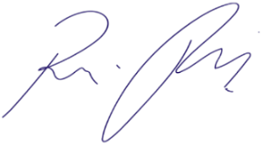

Vereador Rafael Alan de Moraes Romeiro
Professor Rafael
Presidente
PODEMOS

